花广金狮学校值日督查日报
第 四 周 3月7日 星期五 天气：多云 值日行政/老师：周仙玉、庄彩英、肖攀
项目 | 具 体 内 容
值日  打卡 | 早上6：50 |  |  | 晚上10：00
 | 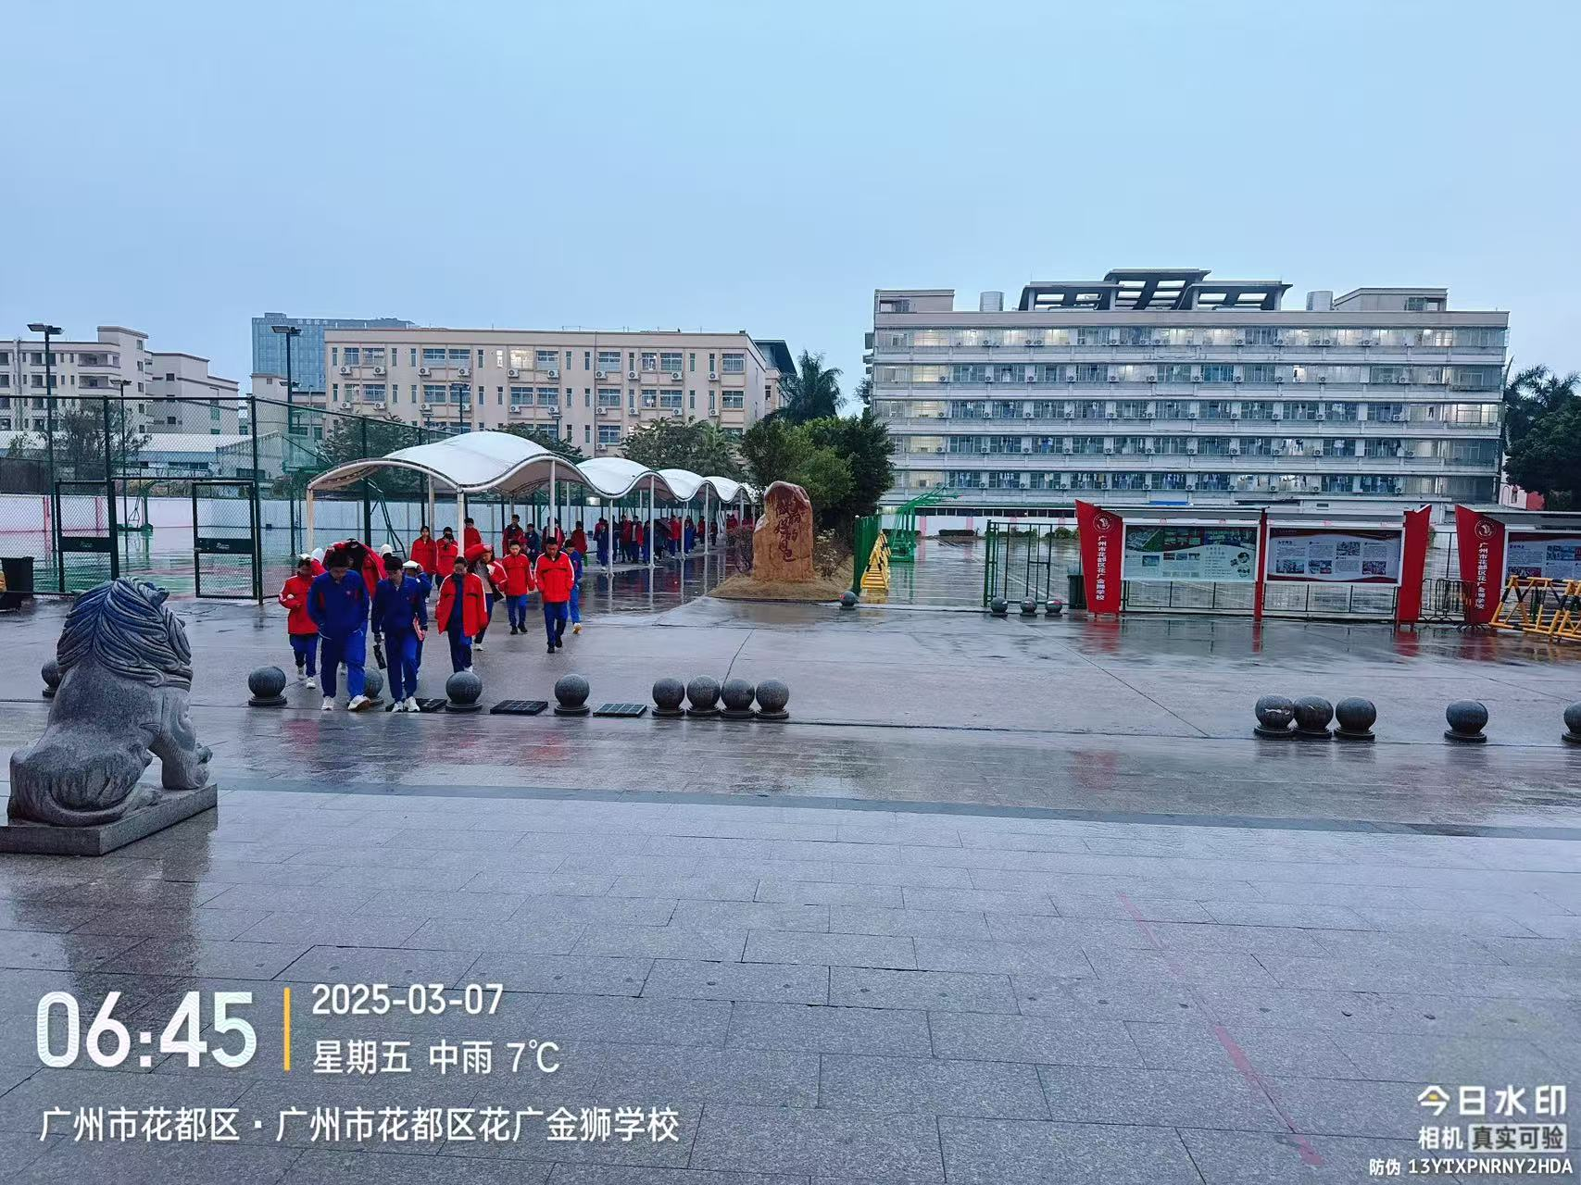
 | 请张贴当日当时本人水印照片各一张（三人中只要有一人这两个时间点在校即可）
教师  值日  到岗  检查 | 时间点 | 地点 | 学部值日人员工作情况（是否在岗，工作状态如何）
 | 6：50 | 餐厅 | 三位教官、生活老师提前到岗、监督学生有序就餐
 | 7：10-7：30 | 校门口 | 小学部值日领导和教师提前到岗，值日老师非常负责任
 | 12：20 | 餐厅 | 就餐秩序良好
 | 17：35-17：50 | 操场 | 在岗
 | 17：30 | 校门口 | 教官、生活老师、中学部值日老师在岗
 | 17：50 | 餐厅 | 在岗
 | 21：20 | C栋一楼（其他年级） | 放学
 | 22：00 | 初三年级 | 放学
食堂专项巡查 | 菜品配送 | 后厨 | 配送及时
 | 菜品加工 | 后厨 | 情况良好
 | 整体卫生 | 后厨与餐厅 | 情况良好
 | 供餐服务 | 餐厅 | 情况良好
课堂  巡查 | 早读 | 表现突出的班级 | 【小学部】  3月7日早读巡查  304班英语早读，小老师巡视，老师带读，早读氛围浓厚  302班数学早读，小老师带读，老师巡视，声音洪亮  306班数学早读，老师坐堂  208班数学早读，小老师带读，老师及时表扬学生，早读氛围浓厚  207班语文早读，老师带读，学生读书声音洪亮  202班数学早读，小老师带读，学生跟读声音洪亮  205班语文早读，小老师带读，早读氛围浓厚  201班语文早读，无任务上黑板  101班英语早读，小老师带读，学生跟读声音洪亮  104班英语早读，小老师带读，早读氛围浓厚  102班英语早读，老师带读英语单词，学生读书声音洪亮  107班英语早读，老师抽查学生英语单词和句子  404班英语早读，自行背诵课文；  403班语文早读，自行背诵语文；  402班数学早读，齐读课文并完成练习题；  401班语文早读，小老师领读，学生状态佳，教师给学生讲述如何有感情朗读课文；  406班数学早读，背诵单元知识点；  405班英语早读，默写单词；  503班语文早读，学生默写古诗词，纪律进步大；  502班数学早读，讲解课堂练习题；  504班英语早读，老师抽查学生背诵；  六年级各班学生比较自觉，早读状态佳  【中学部】  1.各班老师均在岗  2.七年级：早读较好班级：703,704,705,706,707读书声音响亮，其余各班老师在班组织有序。  3.八年级：早读较好的班级：807,802读书声音响亮，其他各班老师在班组织有序。  4.九年级：各班老师都在班上有序组织，学生学习比较认真。
 |  | 有待改进的班级及情况 | 901语文略迟
 | 课堂教学  （抽查上午小学第一节课，中学第二节课） | 表现突出班级 | 【小学部】  3月7日第一节课巡查  601班数学新内容授课  602班数学讲解做题思路及要求  603班英语提前侯课完成课前练习  301班数学完成课堂练习题  304班语文讲授看图写作文，如何抓住重点完成写作  302班英语新授课：Unit3 Plan My Day  305班数学讲授竖式计算题  303班语文讲授看图写作  306班语文完成随堂测验  502班数学讲解课堂练习题  504班英语完成课堂练习并批改  503班语文讲解课文内容，课堂纪律良好  505班数学课堂练习题，学生的精气神欠佳，课堂氛围较沉闷  506班语文讲古诗词并理解诗意  405班数学完成课堂练习题，学生积极参与  406班语文讲解课堂练习题  501班语文讲解课文词语解释  208班语文班级的座位距离保持较好，学生的坐姿端正  207班数学讲解课堂练习题  206班数学讲解练习题，学生坐姿端正  203班语文讲解区分多音字词  202班数学多元化教学，分小组完成完成轴对称图形  205班语文观看雷锋记录片  204班数学完成轴对称图形  201班语文为下一节课语文公开课做准备  101班语文完成课堂练习，纪律好  104班语文讲授拼音音序  102班语文讲解课堂练习题，学生积极性高  105班语文完成课堂练习  103班数学讲解课堂练习题  106班语文讲授新字词的结构  107班语文讲授课文内容并朗读课文  401班语文讲解课堂练习题  402班英语讲解课堂练习题  403班英语讲解课堂练习题  404班语文观看教育视频  【中学部】  第二节巡堂：  703、704、702学习氛围浓厚，认真写练习，老师指导。  705语文课，讲解古诗，强调考点。  706、901前后门关闭不通风  707讲练习，学生认真订正。  708生物课，老师板书细胞的结构，清晰明了。  906化学课，老师演示实验，学生兴趣浓厚。  902、903老师讲解练习，学生认真听讲。  904数学课，老师板书练习。  905化学课，老师讲解二氧化碳实验。  907道法课，学生认真写练习。  801课堂较热闹，学习氛围好。  802、803老师ppt讲课，生动形象。  804、805、807学生认真写练习，老师指导。  806老师组织学生课堂讨论，学生积极。
 |  | 有待改进的班级及情况
 | 晚自习（抽查晚修第二节） | 表现突出班级 | 无
 |  | 有待改进的班级及情况 | 无
发现  人才 | - 朱校与杨校到现场为女教师们送节日祝福，朱校真挚的讲话与祝福，让女教师们深切感受到学校的重视与尊重，增强了教师们的归属感。  - 杨薇老师带领教职工子女利用午休时间排练舞蹈，小朋友天真应景的表演，现场氛围热烈，为活动增添了许多欢乐，成为活动中的一抹亮色。  - 招生办周主任倾囊相助，将哪吒系列宣传板提供到现场布置与装饰，温馨且有氛围感，拍照打卡点也备受教师们喜爱。  - 品宣部张弦、冯嘉殷等老师为活动用心拍照、忙前忙后，欧阳晶晶、何嫒嫒、刘姗、王浩羽老师在张弦老师的指导下，为视频录制观后感，给活动增添色彩。  - 早读董媛辉老师，吴梓棋老师，赖曦彤老师，熊灵艳老师提前进班。  - 王丽仪老师与家长商量中考事宜。  - 朱艺衡、李东安、欧阳君、杨德伟老师，协助行政办搬运物资过来布场，为下午的妇女节活动提前做准备。  - 杨玲、钟凤平、罗秀郡、欧阳君、范瑞杰、吴永欣老师提前到达电影院，负责老师们的签到及指引工作。  - 观影结束，曹校、庞主任、罗秀郡等老师，留在现场帮忙收拾遗留的垃圾，确保场内干净整洁。  - 生活部陈捷教官给初三学生做内务月总结。
发现  亮点 | - 学生放学有序  - 七年级、九年级级会有序开展  - 九年级零模有序开考  - 807班两名同学协助老师帮忙打扫报告厅，爱劳动的行动值得表扬。
发现  不足 | - 中午食堂米饭供应不足，但及时煮面条进行补充。  - 周五放学学生衣服和物品乱丢现象依然存在。
整改  建议 | - 食堂工作人员把控好食材用量，尽量做到学生就餐时饭菜充足。  - 班主任要教育好学生要保管好自己的物品和衣物。
今日  大事 | - 花广金狮学校2025年三八妇女节观影活动。  - 中小学放学。

